Министерство образования Республики Беларусь

Учреждение образования

БелорусскиЙ государственный университет

информатики и радиоэлектроники

Факультет ИНЖЕНЕРНО – ЭКОНОМИЧЕСКИЙ

Кафедра ЭКОНОМИКИ

ОТЧЕТ

по дисциплине «СиТИОД»

Визуализация данных в Tableau. Простые графики.

|  |  |  |
| --- | --- | --- |
| Выполнил студент |  | Красовский Е.П.  гр. 772303 |
|  | | |
| Проверил |  | Кунцевич А.А. |

Минск 2020

**Практическая часть**

Скриншоты выполнения лаб. работы:

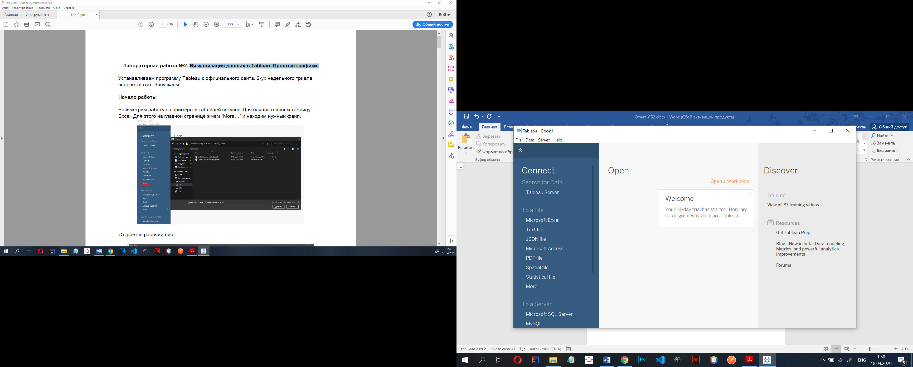

рисунок 1 – Tableau

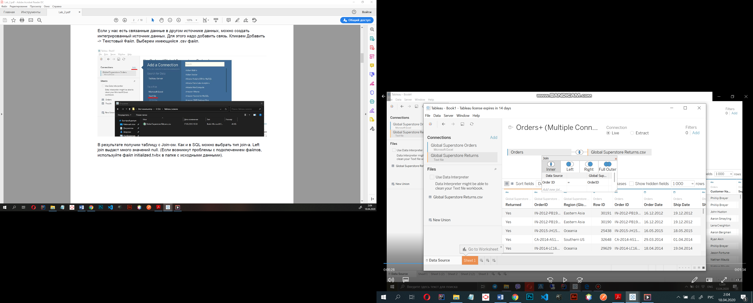

рисунок 2 – установленное соединение

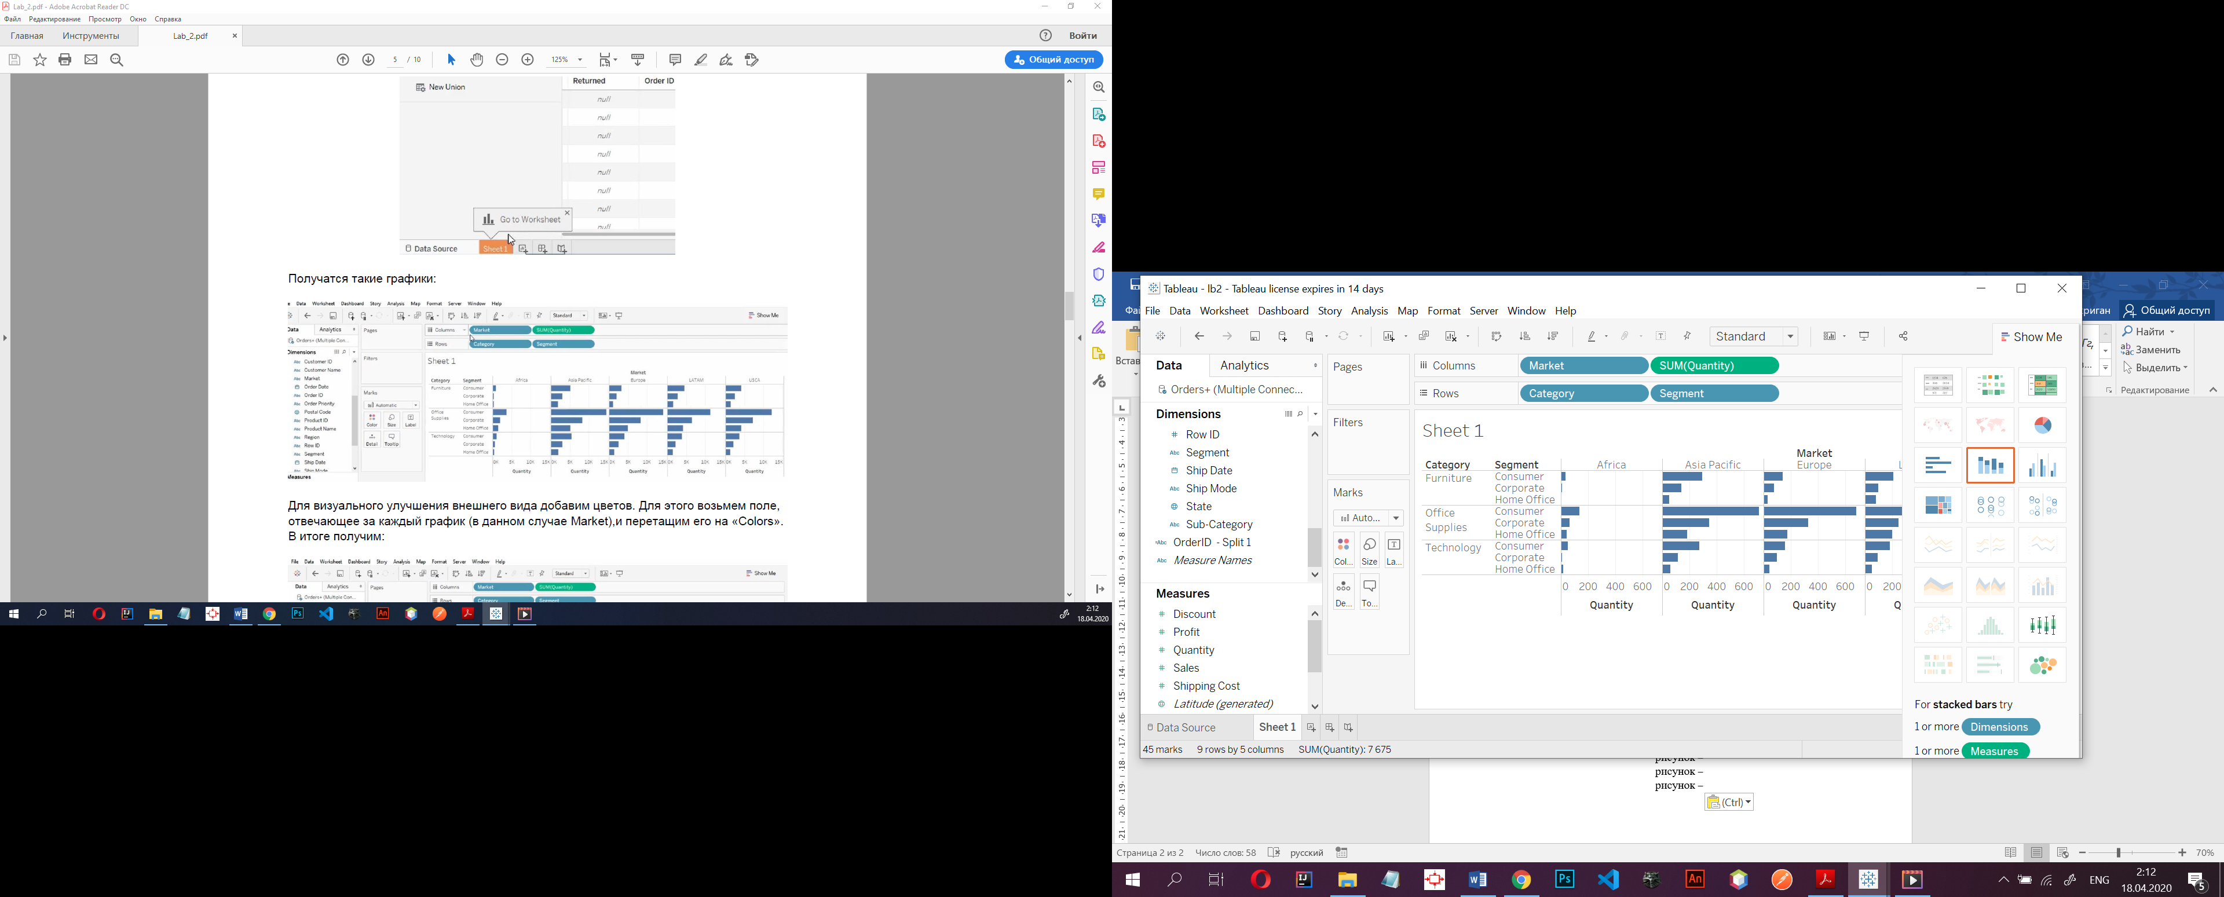

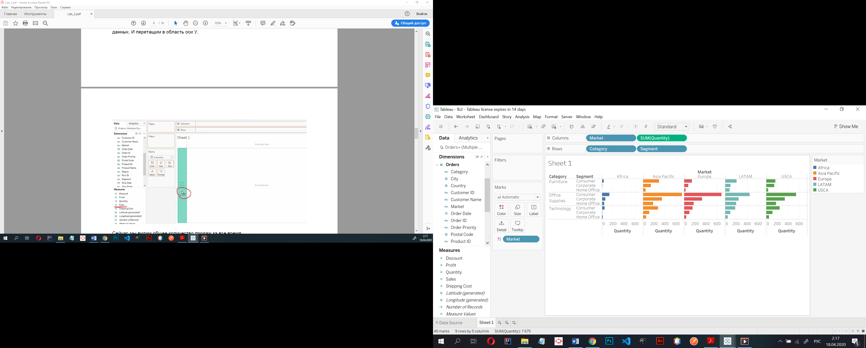

рисунок 3 – график 1

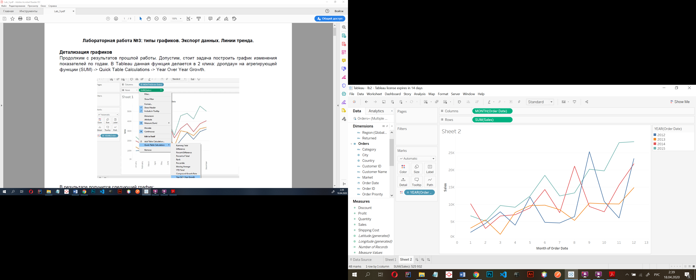

рисунок 4 – продажи по годам, месяцам